Polednice - vlastní tvorba
Jakub Popp

U tabule dítě stálo,
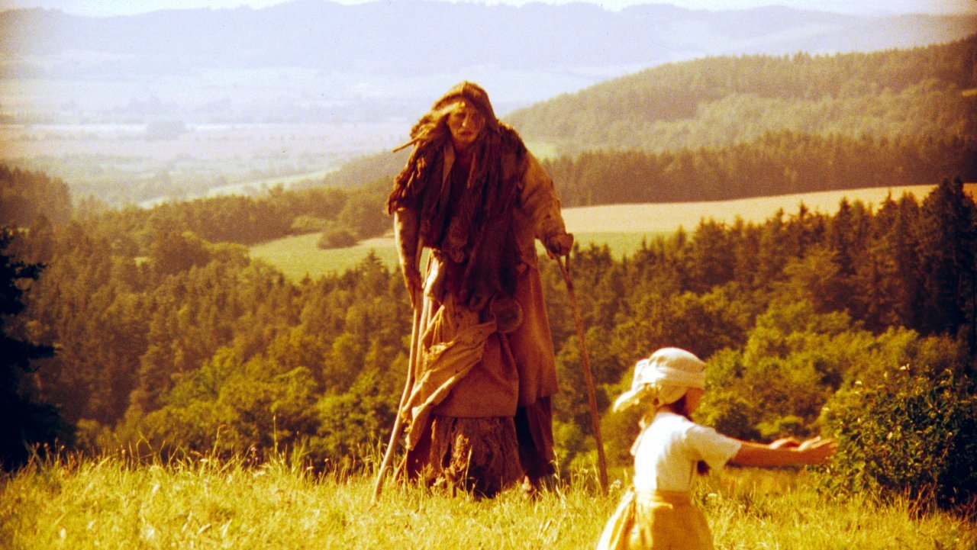
pořád jenom brečelo.
Jemu hasne u myšlení
Dítě bylo mučený.

U zkoušení u tabule
Dítě pořád myslelo,
až v tom druhá odbije,
táta přijde ke škole.

Táta, máma přijde domů,
Až mi přijde oznámení,
máma k tomu uvaří
a Polednici usmaží

